关键能力——“巨坑之谜”简案
华中师大一附中 陈华彬
- 教学目标
1.通过对“巨坑之谜”等地理事象的探索，提升解决地理问题的能力；
2.通过课堂师生、生生交流，提升自主探究、合作学习的能力；
3.在地理问题探究和分析过程中，形成批判性思维能力，感受科学精神。
- 教学重难点
1.推测“巨坑之谜”的成因；
2.如何形成地理思维能力。
- 教学方法
小组讨论法、自主探究法和讲授法
- 教学用具
电脑多媒体
- 教学过程
- 课堂导入：
通过对图片中巨坑的成因探究，直接引入本节主题。
（二）主要内容：
- 试题创制——巨坑之谜
考察队在我国某地壳上升区（图1所示）发现一巨坑，该坑深666.2米，直径约570米（如图2所示）。站在坑口向坑外俯视，低山、丘陵广布。进入巨坑上游洞穴寻找水源，数公里处发现若干个洞穴大厅（洞穴内空间较大处），个别洞穴大厅有天窗出现（如图3所示）。
材料二：图1为巨坑区位分布示意。
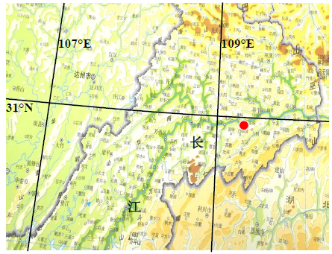

图1

依据上述材料，推测该巨坑的自然成因。

- 诊断反思
- 观察思考

（2）解题关键点

- 应用提升
例题：阅读图文资料，完成下列要求。（10分）
在冷湿环境下，未完全分解的植物残体逐渐堆积，形成泥炭。图4所示岛屿泥炭资源丰富。
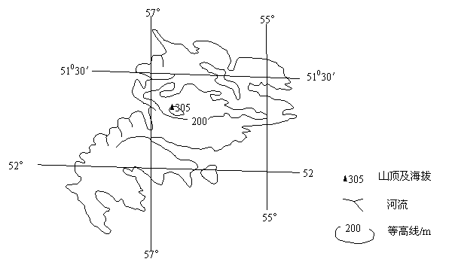
图4

分析该岛屿适宜泥炭形成的冷湿环境的成因。
- 明确题意

（2）感知信息

（3）构建思维

- 课后作业
1.阅读图文资料，完成下列要求。
居住在成都的小明和小亮在“寻找最佳避寒地”的课外研究中发现，有“百里钢城”之称的攀枝花1月平均气温达13.6℃（昆明为7.7℃，成都为5.5℃），是长江流域冬季的“温暖之都”。图5示意攀枝花在我国西南地区的位置，图6示意攀枝花周边地形。
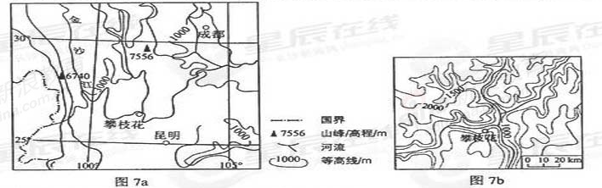
图5
图6

（1）分析攀枝花1月份平均气温较高的原因。（8分）
（2）小明建议把攀枝花打造成“避寒之都”，吸引人们冬季来此度假。小亮则从空气质量角度提出质疑。试为小亮的质疑提出论据。（8分）

2.阅读图文资料，完成下列要求。（10分）
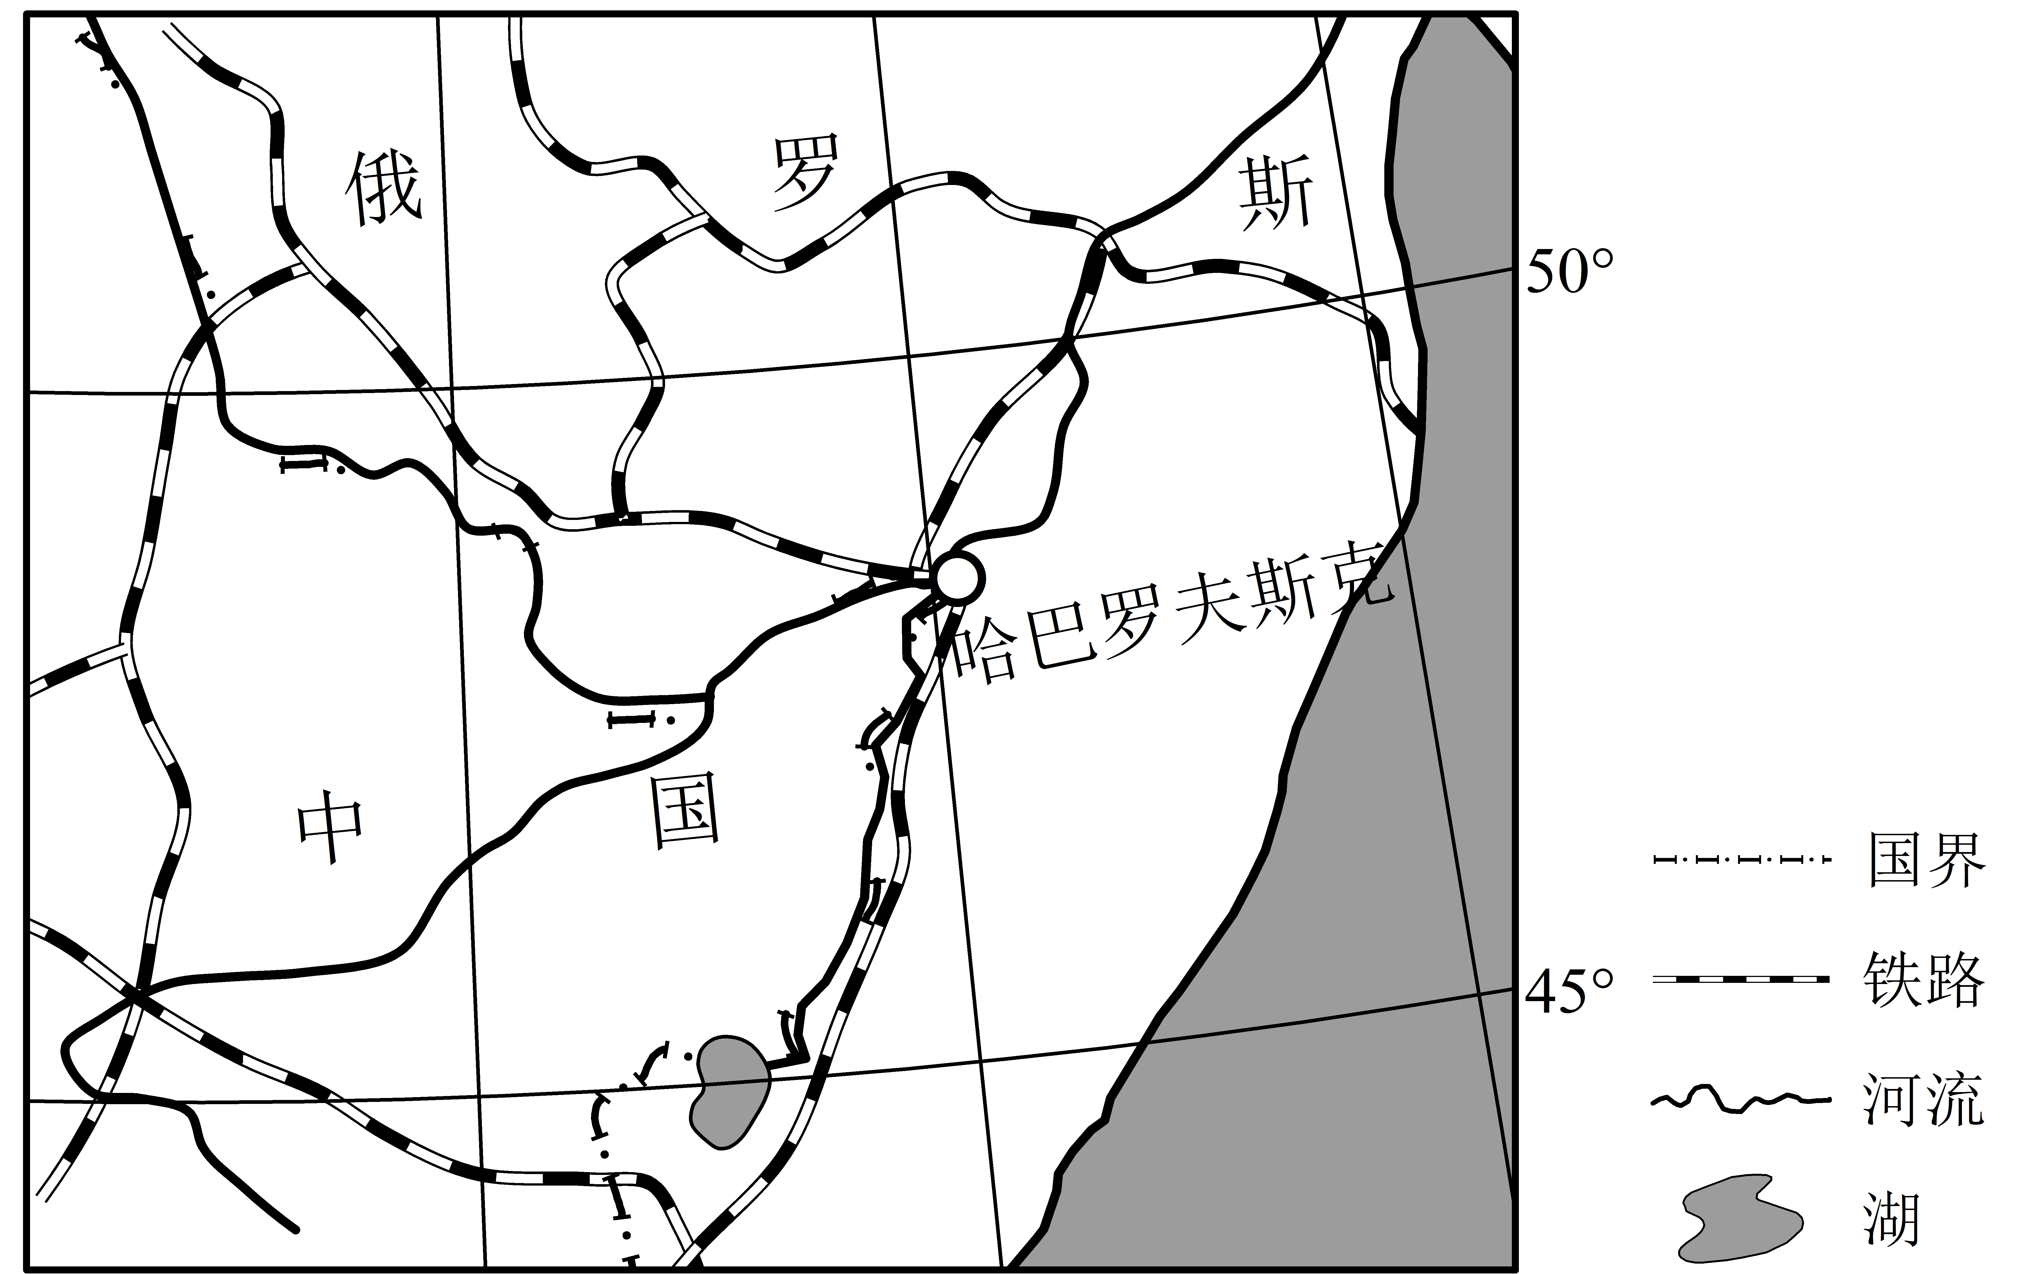
俄罗斯亚洲地区森林资源丰富。2007年，中俄共同投资5亿美元在哈巴罗夫斯克建设了一座以木材为原料的纸浆厂，产品主要销往我国。图7示意哈巴罗夫斯克附近地区的铁路线和河流。

图7

简述在哈巴罗夫斯克建设纸浆厂的有利条件。

